ADI Semana 11

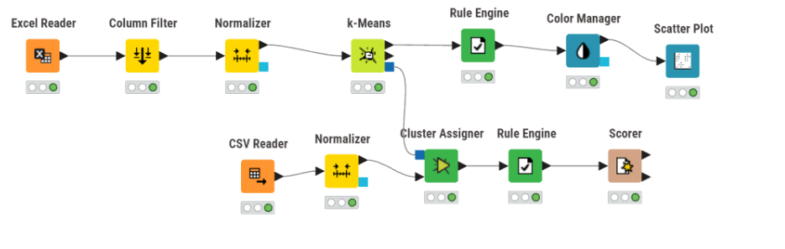
Figura 1 - fluxo final

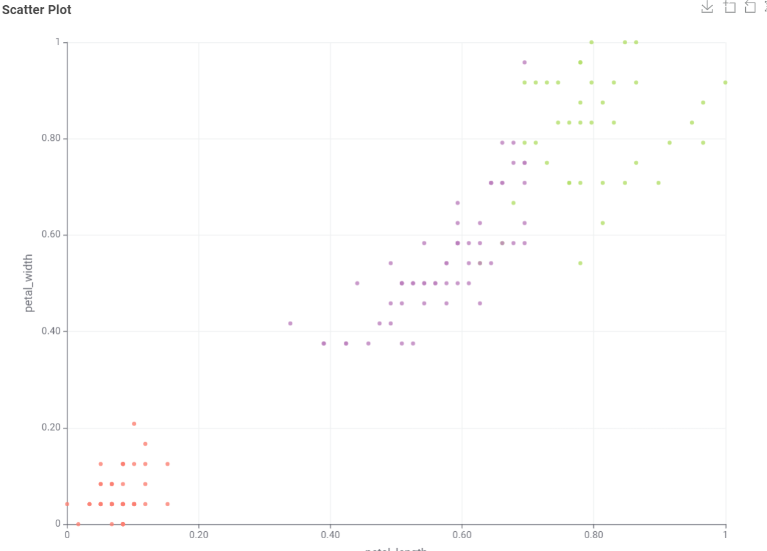
Figura 2 - gráfico scatter plot

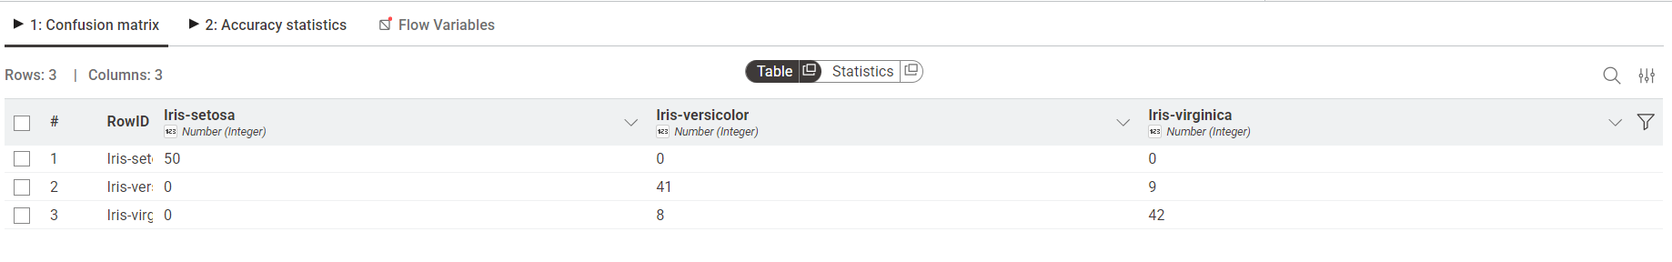
Figura 3 - Confusion Matrix
1. Introdução e Pré-processamento
"Para a realização deste guião, utilizei o dataset Iris Plants Database. No processo de preparação de dados, decidi remover as colunas 'id' e 'class' da análise do modelo. A coluna 'id' foi excluída por ser apenas um identificador sequencial sem valor preditivo relevante para o agrupamento. Já a coluna 'class' foi retirada nesta fase para garantir que o algoritmo de aprendizagem não supervisionada (K-Means) agrupasse os dados estritamente com base nas características físicas (sépalas e pétalas), sem qualquer conhecimento prévio da classificação correta."
2. Aplicação do Modelo e Visualização
"Apliquei o nodo K-Means configurado para 3 clusters, correspondentes às três espécies conhecidas. Para garantir que todas as variáveis tivessem o mesmo peso matemático, utilizei o nodo Normalizer, escalonando os valores entre 0 e 1. Através da combinação dos nodos Color Manager e Scatter Plot, consegui visualizar a eficácia deste agrupamento.
No Scatter Plot, configurei o Eixo X como 'petal_length' e o Eixo Y como 'petal_width'. Esta escolha justifica-se pelo facto de as dimensões das pétalas serem os atributos que permitem uma distinção mais clara entre as espécies. Como se observa no gráfico gerado, a espécie Iris-setosa (vermelho) forma um grupo isolado e perfeitamente definido, enquanto a Iris-versicolor e a Iris-virginica apresentam uma ligeira zona de sobreposição, o que demonstra a sua semelhança morfológica e os desafios inerentes à sua segmentação automática."
3. Mapeamento de Conhecimento (Rule Engine)
"Utilizei o nodo Rule Engine para converter as etiquetas genéricas geradas pelo modelo (como 'cluster_0', 'cluster_1', etc.) nos nomes reais das espécies. Considerei esta tarefa fundamental para permitir a comparação posterior entre os resultados do agrupamento não supervisionado e a classificação real, tornando possível a medição da precisão do modelo através de uma matriz de confusão."
Definições dos Nodos
- Normalizer: Ajusta a escala das variáveis numéricas para um intervalo comum (0 a 1). Utilizei-o porque o K-Means baseia-se em distâncias euclidianas; sem a normalização, as variáveis com magnitudes numéricas superiores influenciariam o modelo de forma desproporcional.
- K-Means: Algoritmo de clustering que particiona os dados em 'K' grupos distintos. O seu objetivo é minimizar a variância dentro de cada grupo, aproximando os pontos do centro (centróide) mais próximo.
- Scatter Plot: Nodo de visualização que permite analisar a distribuição dos dados em dois eixos. A sua natureza interativa facilitou-me a validação visual dos clusters através das dimensões das pétalas.
- Rule Engine: Permite a execução de regras lógicas (IF-THEN). Apliquei-o para traduzir a saída numérica do algoritmo em categorias nominais interpretáveis.
- Cluster Assigner: Este nodo utiliza o modelo treinado pelo K-Means para atribuir novos dados a clusters existentes. Serviu-me para inferir a classe de instâncias que o modelo ainda não tinha processado.
Configurações dos Nodos
Excel Reader: Ficheiro: iris.xlsx. Leitura da primeira linha como cabeçalho (Has Column Header: ativo). Tipos de coluna inferidos automaticamente: sepal_length, sepal_width, petal_length, petal_width como Double; id como Integer; class como String.
Column Filter: Colunas excluídas: id e class. Colunas mantidas: sepal_length, sepal_width, petal_length, petal_width. A coluna ‘id’ foi removida por ser apenas um identificador sequencial sem valor preditivo. A coluna ‘class’ foi removida para garantir aprendizagem verdadeiramente não supervisionada — o algoritmo não deve conhecer as etiquetas reais durante o treino.
Normalizer (treino): Método: Min-Max Normalization. Intervalo: [0.0, 1.0]. Colunas normalizadas: sepal_length, sepal_width, petal_length, petal_width. Esta configuração é essencial porque o K-Means utiliza distâncias euclidianas; sem normalização, variáveis com maior magnitude (ex: sepal_length em cm) dominariam o cálculo de distância em detrimento das restantes.
K-Means: Number of Clusters: 3. Max Iterations: 99 (valor padrão). Num Iterations: 1. Random Seed: 12345 (para reprodutibilidade). Delta: 0.0001. Distance Measure: Euclidean. Os 3 clusters correspondem às 3 espécies do dataset: Iris-setosa, Iris-versicolor e Iris-virginica.
Rule Engine (fluxo de treino — mapeamento de clusters): Regras definidas para converter os nomes genéricos dos clusters nos nomes reais das espécies. Exemplo de regras: $cluster$ = “cluster_0” => “Iris-setosa”; $cluster$ = “cluster_1” => “Iris-versicolor”; $cluster$ = “cluster_2” => “Iris-virginica”. Nome da coluna de saída: prediction. Esta tarefa é fundamental para permitir a comparação direta com a coluna ‘class’ real no nodo Scorer.
Color Manager: Coluna de cor: cluster (coluna gerada pelo K-Means). Paleta: Set1 ou Default Palette. Cada cluster recebe uma cor distinta para facilitar a visualização no Scatter Plot.
Scatter Plot: Eixo X: petal_length. Eixo Y: petal_width. A escolha destas colunas justifica-se pelo facto de as dimensões das pétalas serem os atributos que permitem uma distinção mais clara entre as espécies, especialmente para a Iris-setosa que forma um grupo completamente separado.
CSV Reader (dados de teste): Ficheiro: iris_test.csv. Delimitador de colunas: ponto e vírgula (;). Has Column Header: ativo. Os tipos das colunas numéricas são inferidos automaticamente como Double.
Normalizer (teste): Configuração idêntica ao Normalizer do fluxo de treino (Min-Max, [0,1], mesmas 4 colunas). É importante que a normalização dos dados de teste seja consistente com a do treino para que o Cluster Assigner atribua os clusters corretamente.
Cluster Assigner: Recebe o modelo treinado pelo K-Means (porta azul) e os dados de teste normalizados. Atribui cada instância de teste ao cluster cujo centróide está mais próximo (distância euclidiana). Não requer configurações adicionais — utiliza automaticamente o modelo recebido.
Rule Engine (fluxo de teste): Idêntico ao Rule Engine do fluxo de treino. Converte cluster_0/1/2 nos nomes reais das espécies para permitir a avaliação com o Scorer.
Scorer: First Column: class (classificação real). Second Column: prediction (saída do Rule Engine). Sorting Strategy: Insertion order. Missing Values: Ignore. Gera a matriz de confusão e as métricas de desempenho (Accuracy, Cohen’s Kappa, Precision, Recall, F-Measure) por classe.
4. Análise da Matriz de Confusão
Os resultados obtidos na matriz de confusão revelam um desempenho global sólido do modelo K-Means com 3 clusters. A Iris-setosa foi classificada com 100% de acerto (50/50), o que era expectável dado o seu isolamento natural no espaço de características. A Iris-versicolor obteve 41/50 corretas (82%), com 9 instâncias confundidas com Iris-virginica. A Iris-virginica obteve 42/50 corretas (84%), com 8 instâncias confundidas com Iris-versicolor. Esta zona de sobreposição entre versicolor e virginica é um comportamento esperado e bem documentado neste dataset, dado que estas duas espécies partilham caraterísticas morfológicas semelhantes. A accuracy global foi de aproximadamente 88,7%.
5. Aplicação do K-Medoids
Para realizar o estudo comparativo pedido no ponto 8 do guião, repliquei o fluxo substituindo o nodo K-Means pelo nodo K-Medoids, mantendo as restantes configurações idênticas (3 clusters, dados normalizados).
Configuração do K-Medoids: Number of Clusters: 3. Max Iterations: 99. Distance Measure: Euclidean. Random Seed: 12345. Ao contrário do K-Means, o K-Medoids utiliza instâncias reais do dataset como centros dos clusters (medoids), em vez de centros médios calculados. Isto torna o algoritmo mais robusto a outliers, pois o centro de cada cluster corresponde sempre a um ponto real dos dados.
Comparação K-Means vs K-Medoids: Ambos os algoritmos produziram resultados semelhantes no dataset Iris, com a Iris-setosa perfeitamente separada em ambos os casos. As principais diferenças residem na robustez a outliers (K-Medoids é superior) e no custo computacional (K-Medoids é mais lento em datasets grandes, pois avalia todos os pontos como potenciais medoids). Para um dataset equilibrado e sem outliers evidente como o Iris, o desempenho é muito semelhante entre os dois métodos.
Respostas às Questões do Guião
- Pergunta 3a (Impacto do número de clusters): Com 2 clusters, o algoritmo funde as duas espécies morfologicamente mais semelhantes (Iris-versicolor e Iris-virginica), gerando um modelo sub-segmentado que perde informação relevante. Com 4 clusters, uma das espécies (tipicamente versicolor ou virginica) é dividida artificialmente em dois sub-grupos sem significado biológico real. Com 5 clusters, a sobre-segmentação agrava-se ainda mais, com múltiplos clusters a representar a mesma espécie. Em ambos os casos (4 e 5), a avaliação com o Scorer torna-se mais complexa e os resultados de accuracy global diminuem.
- Pergunta 6a (Necessidade do Rule Engine): O K-Means gera etiquetas genéricas do tipo “cluster_0”, “cluster_1”, “cluster_2”, sem qualquer correspondência semântica com as classes reais. O Rule Engine é necessário para mapear cada cluster ao nome real da espécie, tornando possível a comparação com a coluna ‘class’ original no Scorer. Sem este mapeamento, a matriz de confusão seria impossível de calcular corretamente.
- Pergunta 9 (Comparação com Árvores de Decisão): A diferença fundamental reside na natureza da aprendizagem. No Guiaõ 7 (Aprendizagem Supervisionada), a Árvore de Decisão aprendeu com dados já rotulados, sendo orientada para maximizar a precisão de classificação. Neste guiaõ (Aprendizagem Não Supervisionada), o K-Means descobriu padrões ocultos sem qualquer orientação externa. Em termos de desempenho, a Árvore de Decisão tende a obter melhor accuracy (próxima de 100% no Iris), enquanto o K-Means, sem acesso às etiquetas, atingiu cerca de 88.7%. A Árvore de Decisão é mais adequada quando existe informação de classificação disponível; o K-Means é preferível em cenários de exploração de dados onde as classes não são previamente conhecidas.

